Livret d’accueil

Résidence Autonomie

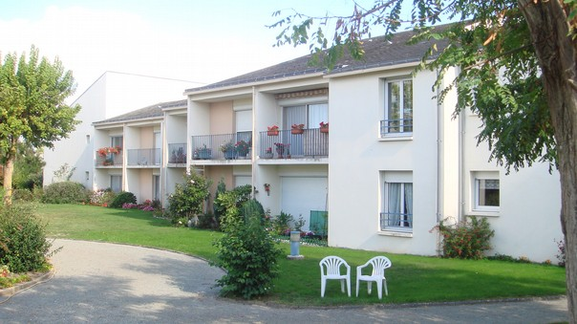

«Les Champs Fleuris»

2 avenue de la Guillebotte
49130 les Ponts-de-Cé
02.41.44.90.27
02.41.44.03.47
ehpa-champsfleuris@ville-lespontsdece.fr


Mot d’accueil

Madame, Monsieur.

Dans la perspective de vous accueillir au sein de la résidence autonomie «Les Champs Fleuris», nous avons le plaisir de vous remettre ce livret d’accueil.

Celui-ci étant conçu pour vous faire connaître notre établissement ainsi, que faciliter votre arrivée et votre installation. Il vous permettra de faire connaissance avec notre résidence et répondra au mieux à vos questions et préoccupations.

La résidence a pour but d’accueillir, dans une structure collective, des personnes autonomes qui moyennant un loyer bénéficient de services. De plus, elle est à l’écoute et répond aux attentes des résidents et de leurs familles.

Tous les membres de la résidence s’efforceront de rendre votre séjour le plus agréable possible.

La Responsable de l’Etablissement, Sandra BIALAS
et l’ensemble du personnel de la résidence.

Sommaire :

- L’environnement P.4

- Présentation de la structure P.5-7

- Le personnel P.8

- Le Conseil de Vie Sociale & Le Projet d’Accompagnement Personnalisé P.9

- Votre vie aux «Champs Fleuris»P.10-14

- Droits & Devoirs P.14

- Tarification P.15

1- L’environnement
La résidence autonomie «Les Champs Fleuris» est située dans le quartier de la Guillebotte de la ville des Ponts-de-Cé. Celle-ci est bordée par 9536 m2 de parties engazonnées, arborées d’une végétation verdoyante et fleurie. Une cour intérieure et un patio sont mis à la disposition des résidents.
Pour la commodité des visiteurs et celle des résidents un stationnement est possible autour de la résidence.
Les Champs Fleuris sont desservis par les lignes de bus n°8 et n°12, qui conduisent les résidents aux commerces de proximité (Intermarché), mais aussi au centre ville d’Angers. Un arrêt est situé à la sortie de la résidence facilitant ainsi l’accès.
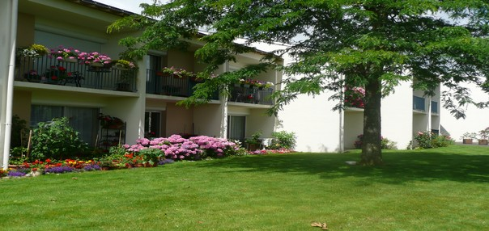
La résidence permet d’accéder facilement à pied ou à vélo aux banques, pharmacies, boulangeries, etc.

2- Présentation de la structure
La résidence autonomie «Les Champs Fleuris» est un établissement d’hébergement pour personnes âgées autonomes. Cet établissement public qui a ouvert ses portes en Février 1977, est une structure intermédiaire entre le domicile et l’Établissement d’hébergement pour Personnes Âgées Dépendantes : EHPAD (maison de retraite).
Une convention de location est conclue entre l’Office Public Départemental d’H.L.M Maine et Loire Habitat (le Propriétaire) et le Centre Communal d’Action Sociale (CCAS) des Ponts-de-Cé (le Gestionnaire).
Le président du Conseil d’Administration est Monsieur Jean-Paul PAVILLON, Maire de la Ville des Ponts-de-Cé. La Vice-Présidente est Madame Edith CHOUTEAU, Adjointe aux affaires Sociales.
En application de la loi n°2002-2 du 2 janvier 2002, rénovant l’action sociale et médico-sociale, un Conseil de Vie Sociale a été créé en janvier 2005, afin d’offrir un espace de représentation et d’expression des usagers. L’établissement n’étant pas médicalisé, les résidents peuvent bénéficier de soins infirmiers, de kinésithérapie, ou autres à domicile. Il est habilité à accueillir des bénéficiaires de l’aide sociale. Les résidents peuvent aussi bénéficier des aides de droits communs comme l’allocation logement.

La résidence autonomie «Les Champs Fleuris» s’adresse aux personnes retraitées, âgées d’au moins 60 ans, autonomes, valide physiquement et mentalement. Ces personnes vivent seules ou en couples, et apportent leur mobilier. Ses missions principales sont l’accueil, l’hébergement et la restauration. Les résidents y trouvent liberté, confort et convivialité.
L’établissement s’inscrit dans une démarche de maintien à domicile permettant une large autonomie de vie tout en fixant des limites à la sécurité des personnes (appel d’urgence, présence de personnel 24h/24), en évitant l’isolement tant redouté.
La résidence se compose :
- Pour les personnes seules : 82-T1 Bis
- Pour les couples : 8-T2
- 1 chambre d’hôte pour les familles/amis des résidents ou appartement meublé en pension complète.
Tous les logements sont équipés d’un système d’alarme portatif.
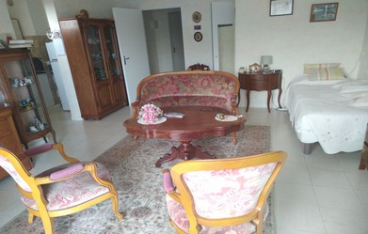Le logement

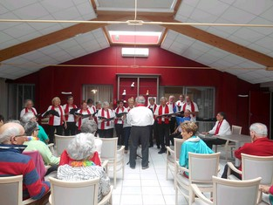
Il existe des espaces collectifs comme :
- Salle de restaurant
- Salle de loisirs
- Salon de coiffure
- Bibliothèque
- Billard – Babyfoot
- Salle à manger d’invités
Un ascenseur est mis à la disposition des résidents pour accéder au premier étage.
Il s’agit pour la résidence de tout mettre en œuvre pour :
- Accueillir et favoriser l’intégration des résidents.
- Héberger en toute sécurité les résidents.
- Assurer une restauration quotidienne, avec des repas proposés aux habitants de plus de 60 ans de la commune.
- Coordonner tous les acteurs en relation avec la résidence, afin de garantir le meilleur accompagnement.
- Assurer des animations et une vie sociale aux résidents.
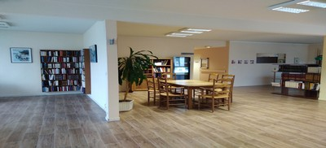Bibliothèque & Salle de détente

3- Le personnel
L’équipe se compose de la manière suivante :
Adjointe de Direction
Directeur

Veille de nuit
2 agents
Cuisine
4 agents
Maintenance
1 agent
Hôtellerie
5 agents

Les bénévoles

L’équipe a pour mission de préserver l’autonomie des résidents. Le personnel est présent 24h/24 et veille au confort et au bien-être des résidents.

Le cœur des missions reste l’accompagnement
des résidents !

4- Le Conseil de Vie Sociale & Le Projet d’Accompagnement Personnalisé
→ Le CVS est une instance consultative, de concertation et de dialogue entre les résidents, la famille et les professionnels. Il fait des propositions sur toutes les questions liées à la vie de l’établissement. Celui-ci a été créé en janvier 2015.
Il se compose de :
- 4 résidents (dont le président)
- 2 élus
- 2 membres du personnel
- Le Directeur du CCAS
- La Directrice
Il a lieu 3 fois par an, un compte rendu est établi et communiqué à tous les membres du CVS et à leurs suppléants. Une restitution est faite à tous les résidents.
Les thèmes abordés sont liés :
- A l’organisation intérieure et la vie quotidienne
- Aux activités et animations socioculturelles
- Aux projets et aux investissements
- Aux tarifs des loyers
- A la nature et aux prix des services rendus
- A l’affectation et l’entretien de locaux collectifs
- Etc…

→ Le PAP définit les objectifs de prise en charge du résident et les prestations qui lui sont délivrées. En effet, conformément à la loi n°2002_2 du 2 janvier 2002, les besoins et les aspirations des résidents doivent être connus grâce aux informations recueillies, depuis son entrée, portant sur : sa vie passée, ses goûts, ses aspirations, sa capacité d’adaptation, son évolution au sein de l’établissement.
5- Votre vie aux «Champs Fleuris»

Tout d’abord, il est important de rappeler que, les résidents sont chez eux. La résidence met à disposition plusieurs lieux de vie et lieux d’animation.
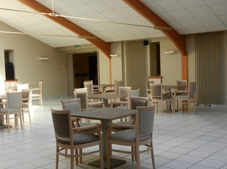Salle des Goganes (animation)

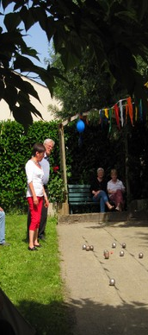Pétanque

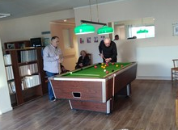Billard

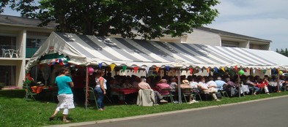

La restauration
La résidence dispose d’une salle de restaurant. Les repas du midi y sont servis tous les jours du lundi au samedi à 12H00.
Le restaurant propose une cuisine traditionnelle équilibrée, cuisinée sur place par des cuisiniers professionnels.
Les petits déjeuners, les repas des dimanches et jours fériés ainsi que du soir, sont préparés par vos soins dans votre appartement.
Le menu de la semaine est affiché aux abords de la salle de restaurant. Celui-ci se compose d’une entrée ou potage, d’un plat protidique avec légumes, d’un fromage, d’un dessert au choix et de vin et pain frais.
Les résidents disposent d’une salle à manger (de 8 à 10 personnes maximum) pour recevoir leurs proches en toute convivialité. Les retraités de la commune ont la possibilité de profiter de cette prestation.

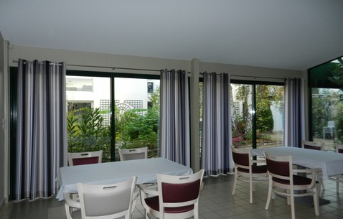

Le soutien médical
La résidence n’étant pas médicalisée vous conservez votre médecin traitant et la responsabilité du choix des praticiens paramédicaux (infirmier, pharmacien, kinésithérapeute, pédicure, auxiliaire de vie, aide à domicile, etc…).
Les services de la maison
Une laverie est à disposition (lessive, lavage, séchage).
La presse quotidienne régionale est livrée tous les jours.
Un salon de coiffure est à la disposition des résidents.
Un pressing vient chercher le linge (déposé au bureau), et le ramène la semaine suivante.

Les animations
La résidence autonomie accorde une grande importance à l’animation.
Des activités culturelles et de loisirs sont proposées par une association de loi 1901, interne à l’établissement «Le Club Les Champs Fleuris» ce dernier a pour objectifs de proposer aux résidents des loisirs pour occuper leur temps, proposer des rencontres, des échanges et de créer du lien social.
Une adhésion annuelle est fixée par son Conseil d’Administration.
«Les Champs Fleuris» assurent la formalisation des activités. Les animations sont affichées près de l’accueil et sur les bornes numériques.

Les animations sont assurées par des intervenants extérieurs qualifiés ou des bénévoles.

- Activités récurrentes (hebdomadaires):
Lundi | 15H | Groupe de lecture
Mardi | 10H00  14H00 | Atelier mémoire  Arthérapie
Mercredi (matin) | 10H00 | Gym douce
Mercredi (après-midi) | 14H00 | Bridge
Jeudi | 10H30 | Atelier chanson
Vendredi | 10H000 | Balade dans le quartier
Vendredi & Mardi | 14H30 | Jeux de société suivie d’un goûter
Dimanche | 14H30 | Cinéma
D’autres activités peuvent être proposées comme, la belote à la mêlée, les concours de scrabble, etc.
Activités mensuelles & bi trimestrielles:
Activités mensuelles
1 fois par mois | 17H30 | La messe
Mardi | 9H45 | Rencontre intergénérationnelle
1er Mardi du mois | 14H30 | Tournoi de belote à la mêlée
 | Le matin ou l’après-midi | Sortie en minibus aux marchés ou centre commerciaux.
 | Départ 13h30 | Sortie à connaissance du Monde
Activité bi trimestrielle
Jeudi | 15H00 | Fête des anniversaires

- Activités annuelles:
Janvier | Accueil des nouveaux résidents
Juin juillet août | Pique-nique
Juin | Barbecue
Octobre | Semaine Bleue
Décembre | Repas de noël
--- | Repas à thème (2 fois par an)
--- | Loto (3 fois par an)

- Autres activités:
Dépôt de livre, par la médiathèque de la ville.
Diverses rencontres avec d’autres structures tels que l’EHPAD des Cordelières, le Multi-accueil (belote, scrabble, karaoké avec les enfants, etc…)
Partenariats avec l’association du quartier de la Guillebotte «Les Rives de l’Authion».,
- Les sorties sont réparties sur l’année.

6- Les droits & devoirs principaux
Le droit :
A un accompagnement individualisé
A l’expression
A la bientraitance
Le devoir :
De ne pas fumer dans les parties communes
De ne pas consommer de façon excessive de boissons alcoolisées
De ne pas posséder d’animaux domestiques
De ne pas héberger une tierce personne

7- Tarification

DETAIL D'UNE FACTURATION AU 1er février 2022
 |  | T1 BIS |  | T2
 |  | 1 PERSONNE |  | 2 personnes
Loyer conventionné APL |  | 608,40 € |  | 677,60 €
Charges non locatives |  | 61,60 € |  | 112,40 €
EAU-EDF-CHAUFFAGE |  | 61,60 €
Assurances multirisque |  | 61,60 €
LOYER A REGLER |  | 670,00 € |  | 790,00 €
Repas du midi |  | 247,00 € |  | 494,00 €
9,50 € x 26 |  | 247,00 €
TOTAL DU MOIS |  | 917,00 € |  | 1.284,00 €
A.S.P.A.*/mois
personne seule |  | 916,78 €
couple |  |  |  | 1 423,31 €
*A.S.P.A. (1er janvier 2022)
allocation de solidarité aux personnes âgées

